***Manual de***

***Instruções***

***Intranet***

***Centro de Educação***

***Rabisco SC***

**Introdução :**

O sistema de Intranet para a instituição de ensino Centro de Educação Rabisco SC tem o intuito de auxiliar no processo administrativo do dia a dia.

Sistemas empresariais de computação vêm auxiliando as empresas em suas tarefas, facilitando a busca de informação, agilidade e organização dos seus processos, sem perder a segurança dos dados.

**Como Acessar:**

O usuário irá receber um e-mail com o login e senha de acesso à Intranet Centro de Educação Rabisco SC**.**

O usuário será direcionado diretamente para a página de Acesso à Intranet Centro de Educação Rabisco SC

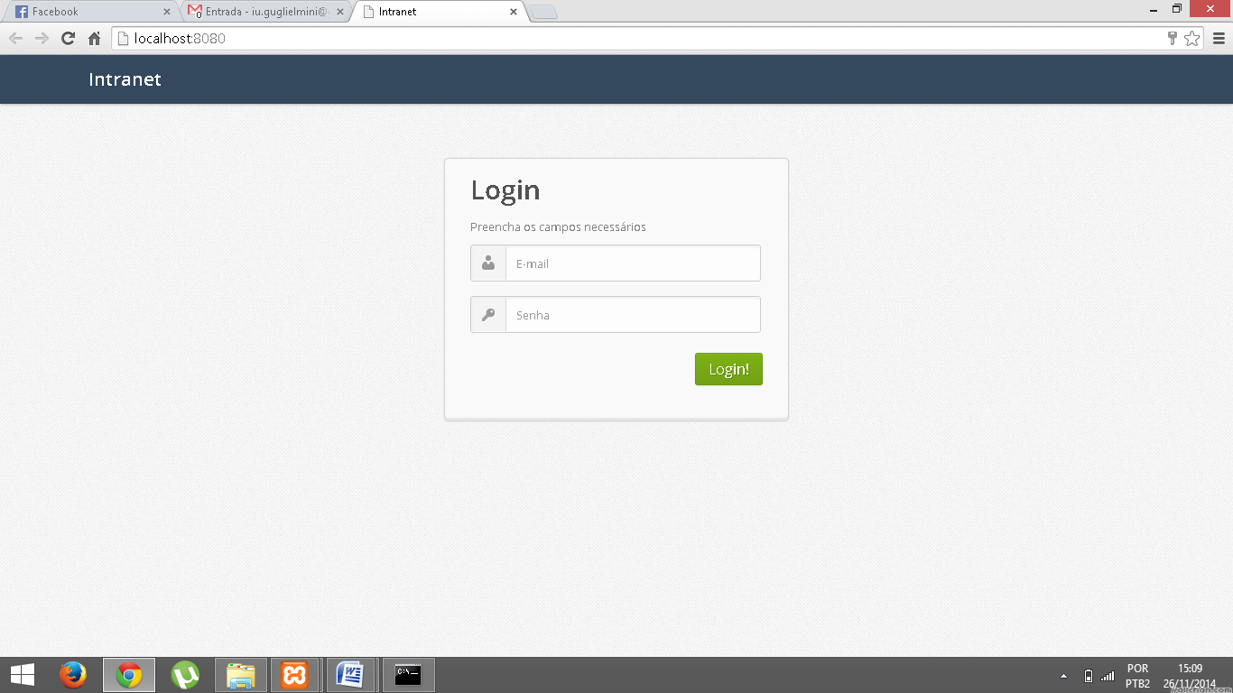

**Como entrar:**

Na página de acesso à Intranet Centro de Educação Rabisco SC, o usuário deverá inserir os dados de login e senha.

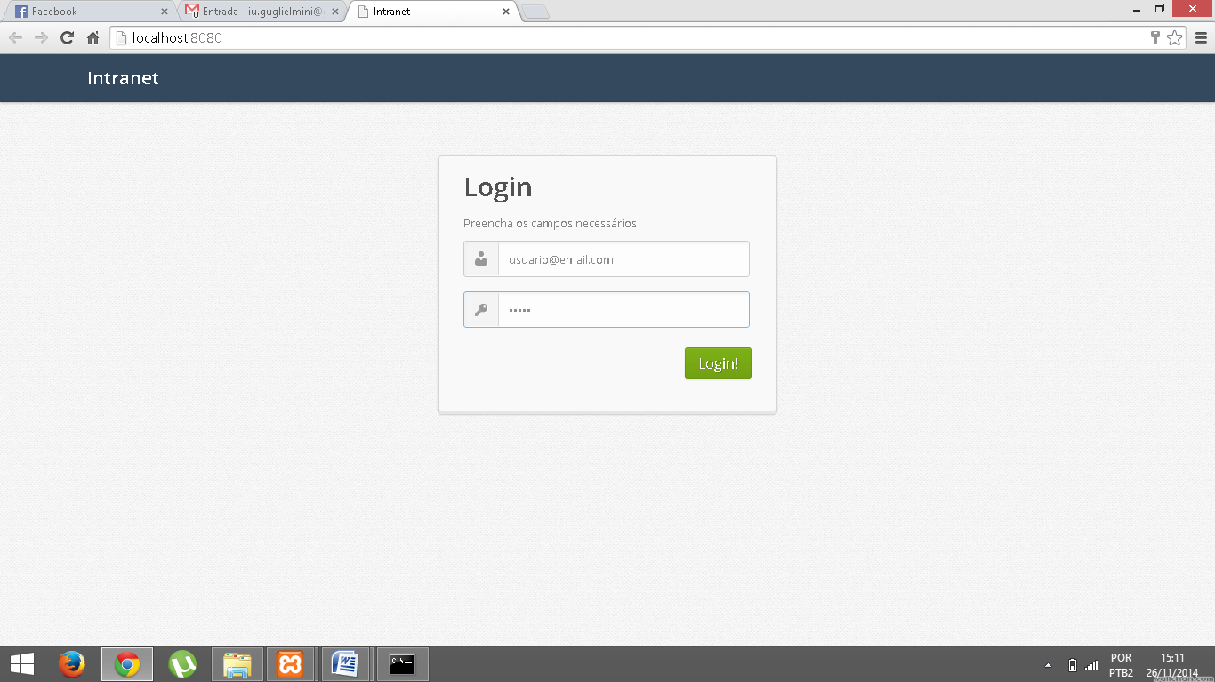

Após a inserção dos dados de login e senha o usuário deverá clicar no botão **“Login!”**, o sistema irá direcionar o usuário para a tela Geral:

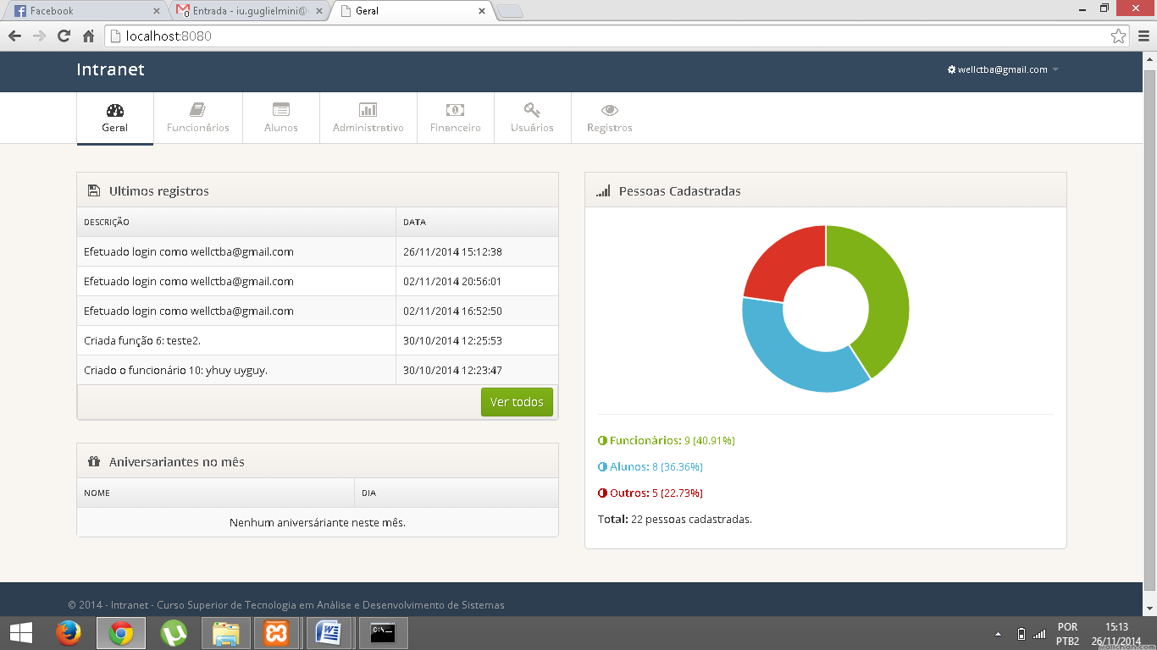

**Menu Funcionários:**

Para realizar o cadastro de um novo funcionário, e realizar alterações e exclusões de um Funcionário já existente, o usuário deverá clicar na opção **Funcionários** no menu**,** o sistema apresentará a página de **Funcionários**

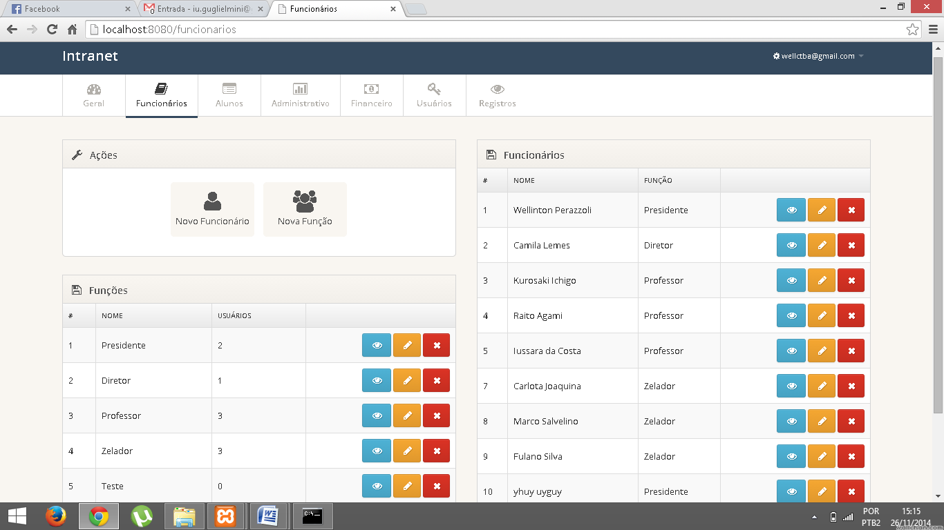

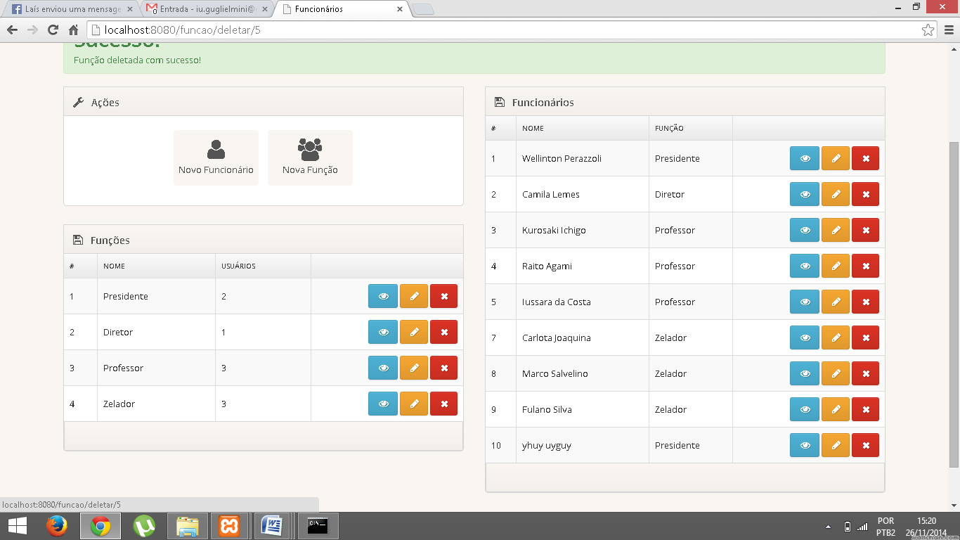 - Excluir: Para excluir o Funcionário ou a Função, o usuário deverá clicar no botão (“Excluir”), ao lado do item que deseja excluir, o sistema apresentará uma mensagem informando que o funcionário ou a função foi deletado com sucesso**.**

 - Visualizar: Para visualizar um Funcionário ou uma Função, o usuário deverá clicar no botão (“Visualizar”), ao lado do item que deseja visualizar, o sistema abrirá uma tela com os dados do item selecionado:

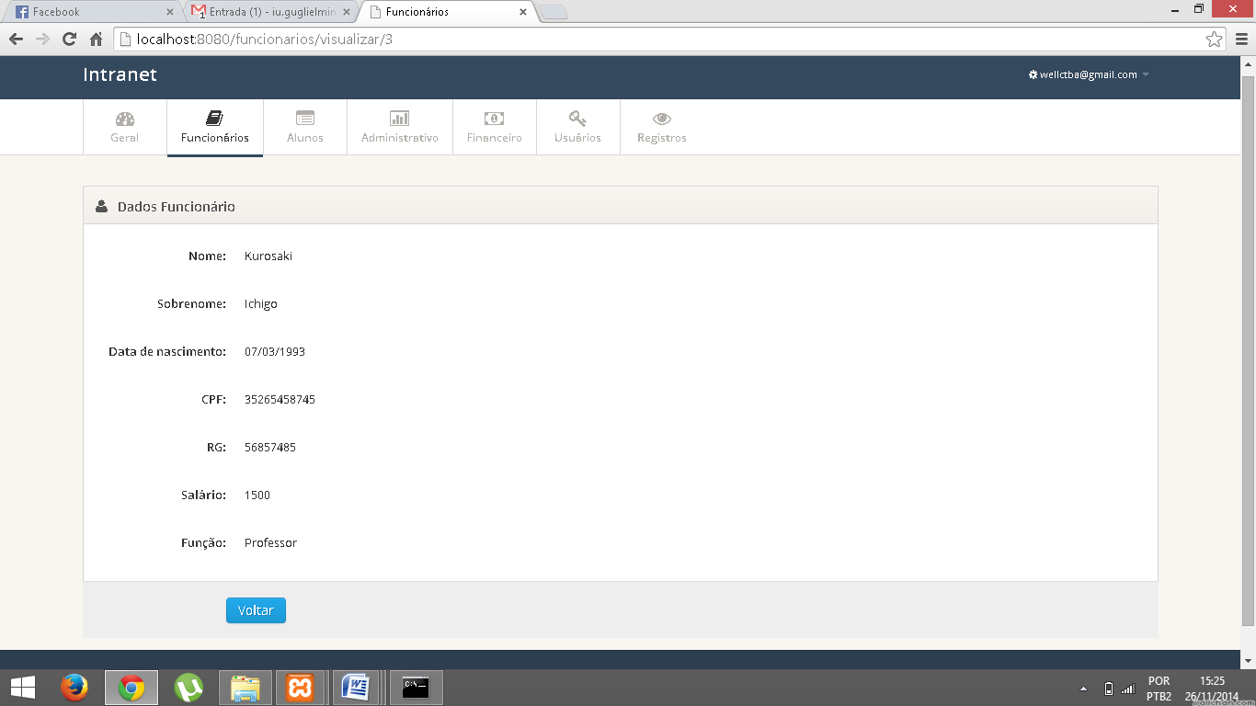

Para voltar, o usuário deve clicar no botão 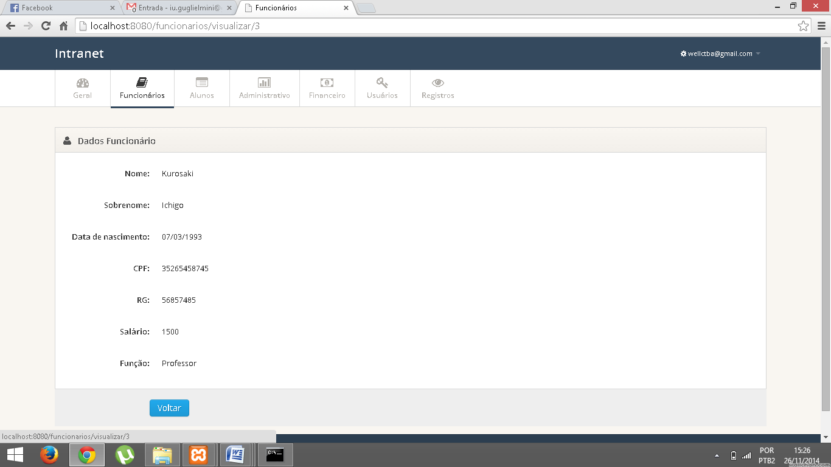(“Voltar”).

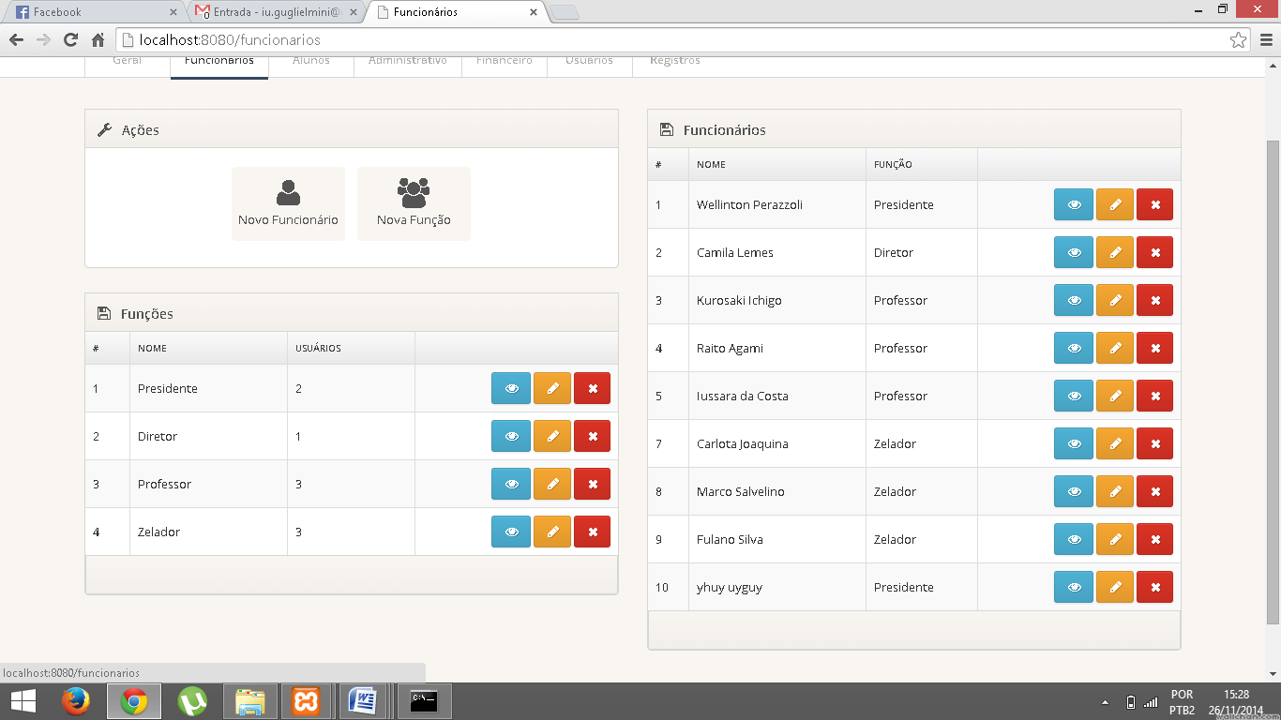 - Alterar: Para editar um Funcionário ou uma Função, o usuário deverá clicar no botão (“Alterar”), ao lado do item que deseja editar, o sistema abrirá uma tela para edição do item escolhido:

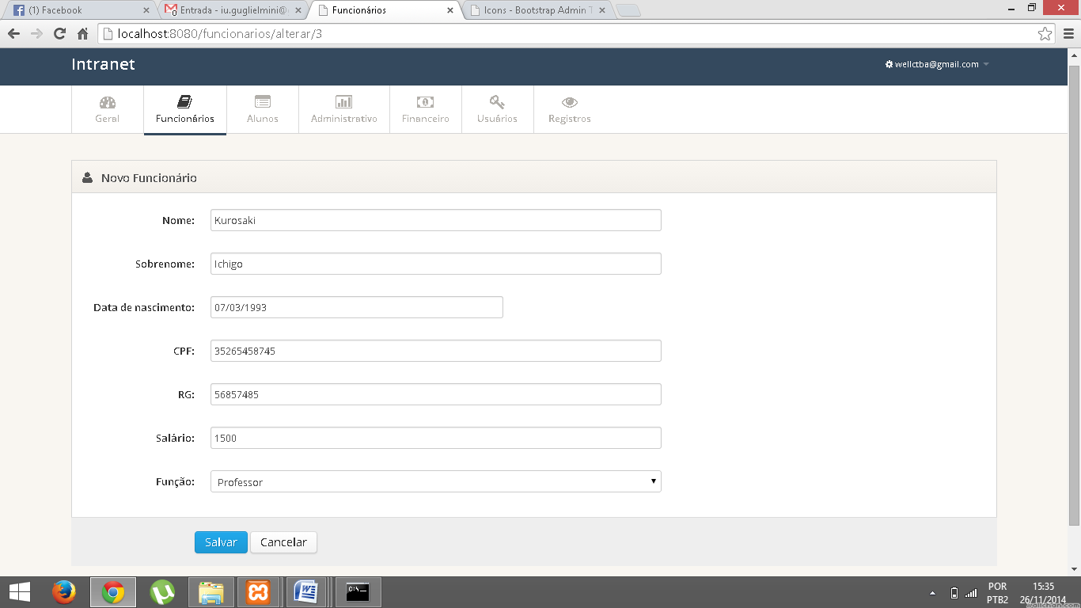

Para Salvar as edições o usuário deve apertar no botão 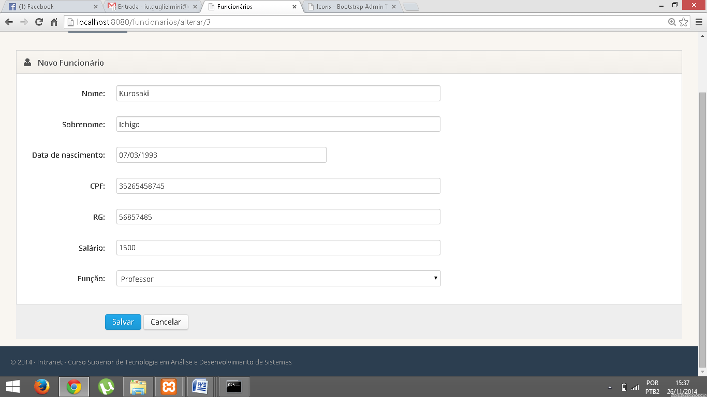(“Salvar”). O sistema emite uma mensagem que o funcionário foi alterado com sucesso.

Para Cancelar, o usuário deve apertar o botão (“Cancelar”). O sistema retorna para a página de Funcionários.

**- Cadastro Novo Funcionário:**

Na página de acesso **Funcionário**, o usuário deverá clicar no botão 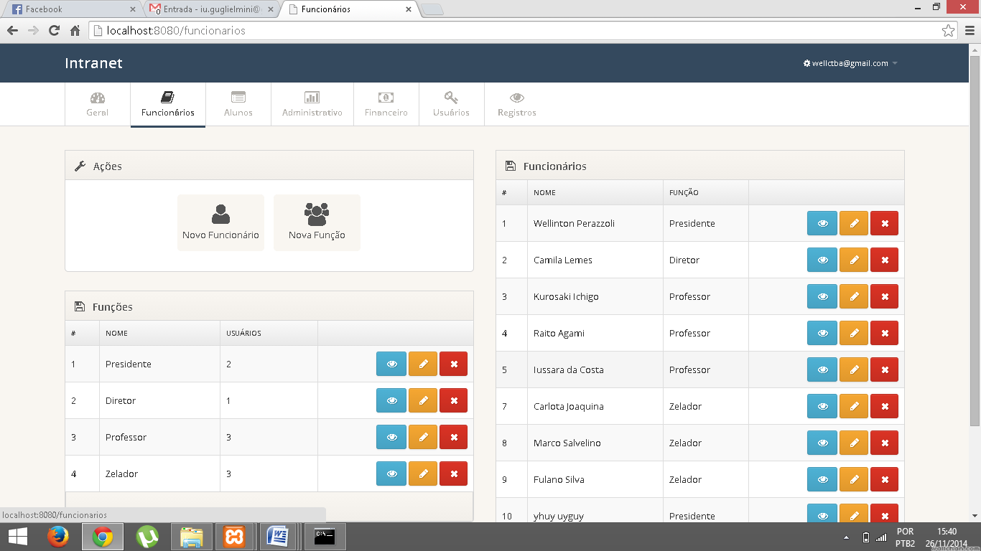(“Novo Funcionário”), o sistema apresentará a tela de **Cadastro de Funcionário**, onde o usuário deverá preencher os campos com as informações requeridas.

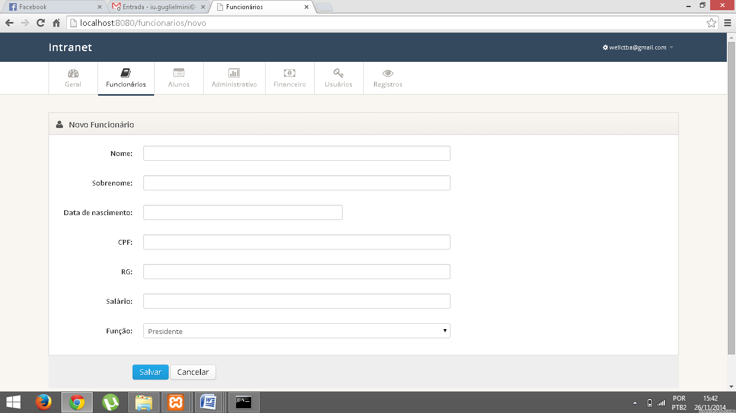

Após o preenchimento das informações requeridas, o usuário deverá clicar no botão  (“Salvar”), o sistema irá salvar o cadastro, mostrar uma mensagem informando que o funcionário foi salvo com sucesso e os campos serão limpos, podendo cadastrar mais funcionários sucessivamente.

Se o usuário desejar cancelar o cadastro do novo funcionário ele deverá clicar no botão  (“Cancelar”**),** e será direcionado para a tela de **Funcionários**.

**- Cadastro Nova Função:**

Na página de acesso **Funcionário**, o usuário deverá clicar no botão 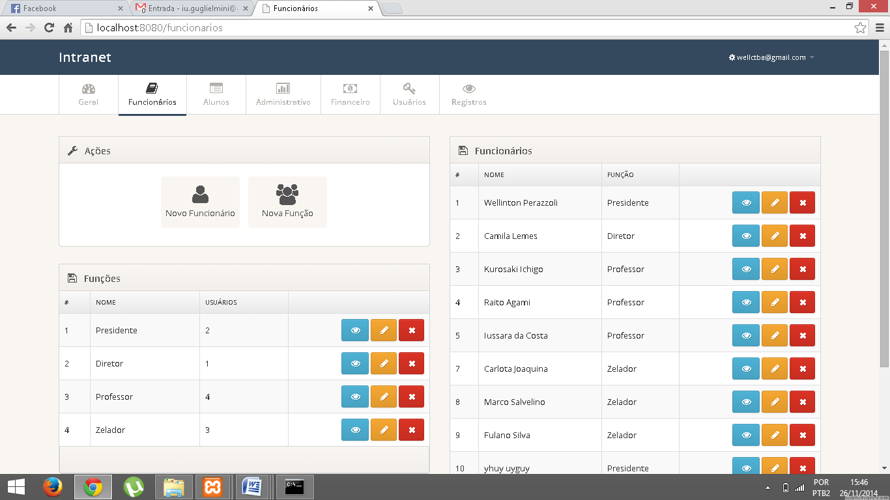 (“Nova Função”), o sistema apresentará a tela de **Cadastro de Função**, onde o usuário deverá preencher os campos com o nome da função.

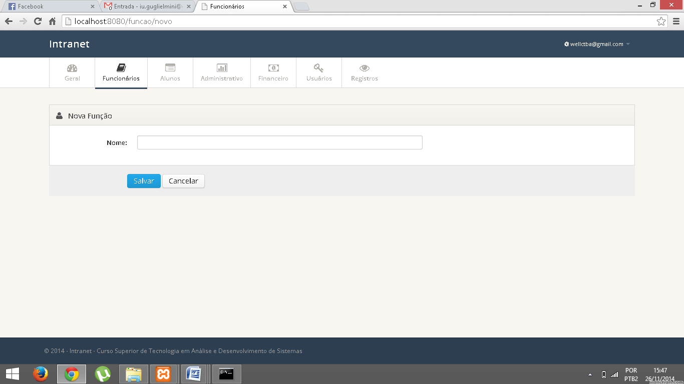

Após o preenchimento do nome, o usuário deverá clicar no botão  (“Salvar”), o sistema irá salvar o cadastro, mostrar uma mensagem informando que a função foi salva com sucesso e os campos serão limpos, podendo cadastrar mais funções sucessivamente.

Se o usuário desejar cancelar o cadastro da nova função ele deverá clicar no botão  (“Cancelar”**),** e será direcionado para a tela de **Funcionários**.

**Menu Alunos:**

Para realizar o cadastro de um aluno, ou editar informações de um aluno já cadastrado, o usuário deverá clicar na opção **Alunos** no menu**,** o sistema irá apresentar a página de **Alunos**.

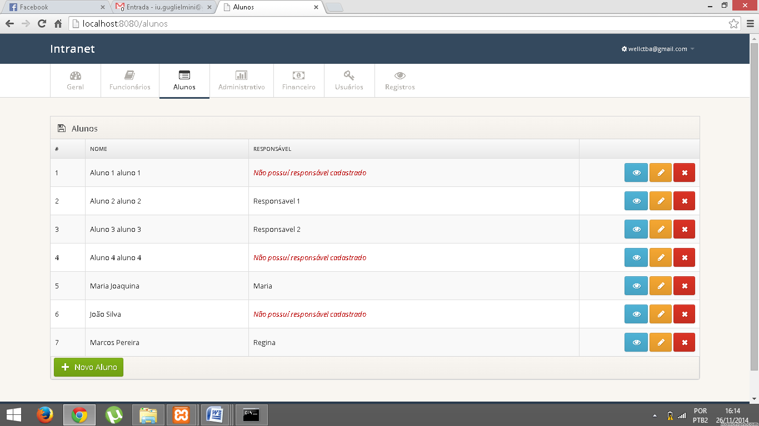

 - Excluir: Para excluir o aluno, o usuário deverá clicar no botão (“Excluir”), ao lado do item que deseja excluir, o sistema apresentará uma mensagem informando que o aluno foi deletado com sucesso**.**

 - Visualizar: Para visualizar um aluno, o usuário deverá clicar no botão (“Visualizar”), ao lado do item que deseja visualizar, o sistema abrirá uma tela com os dados do item selecionado:

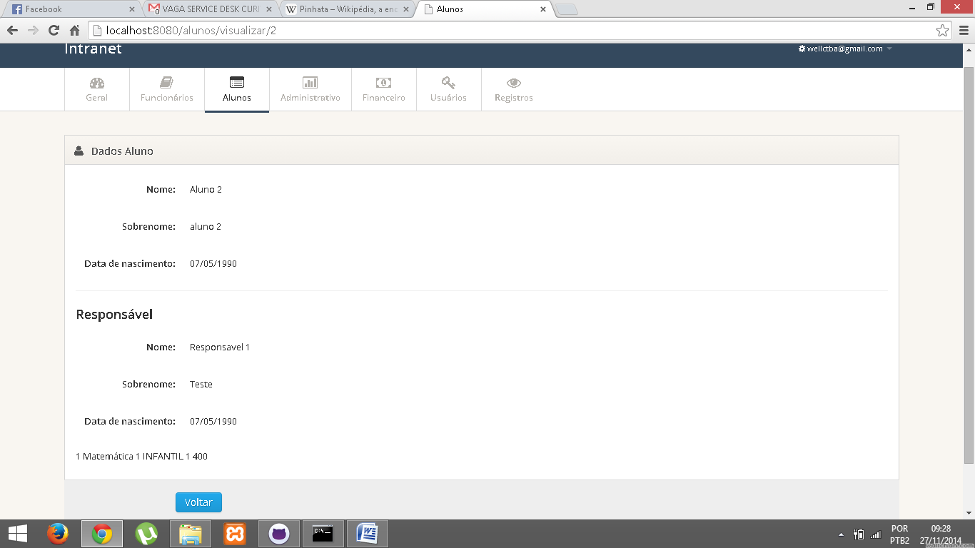

Para voltar, o usuário deve clicar no botão (“Voltar”).

 - Alterar: Para editar um aluno, o usuário deverá clicar no botão (“Alterar”), ao lado do item que deseja editar, o sistema abrirá uma tela para edição do item escolhido:

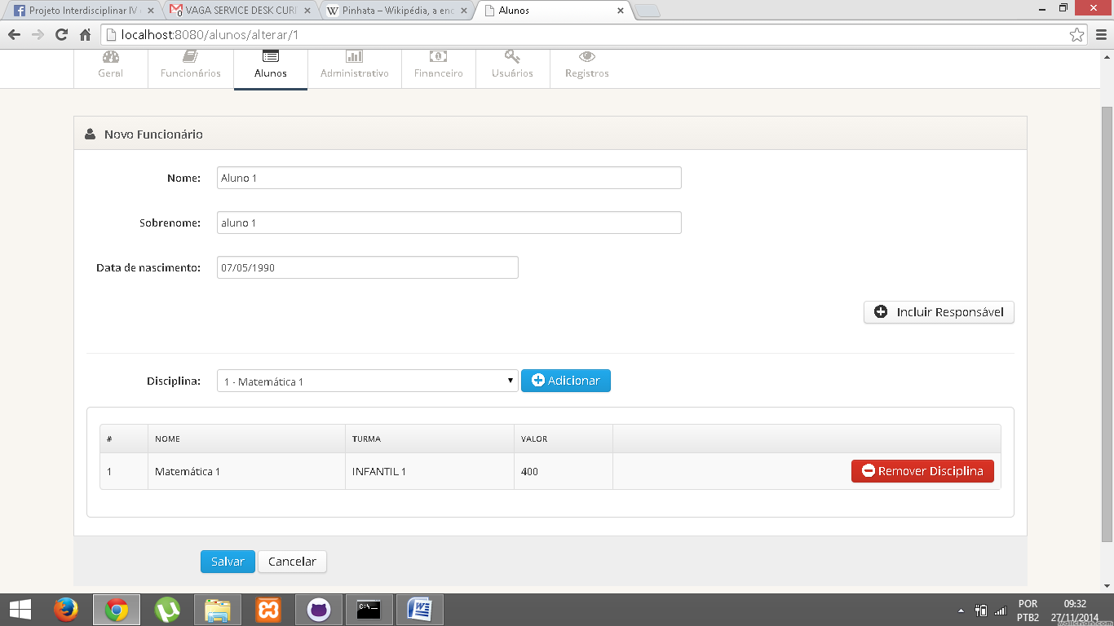

 - Incluir Responsável: Para incluir responsável, clicar no botão Incluir Responsável, caso o aluno tenha um responsável já cadastrado, seus dados serão carregados junto com os dados do aluno.

**- Adicionando Disciplinas:**

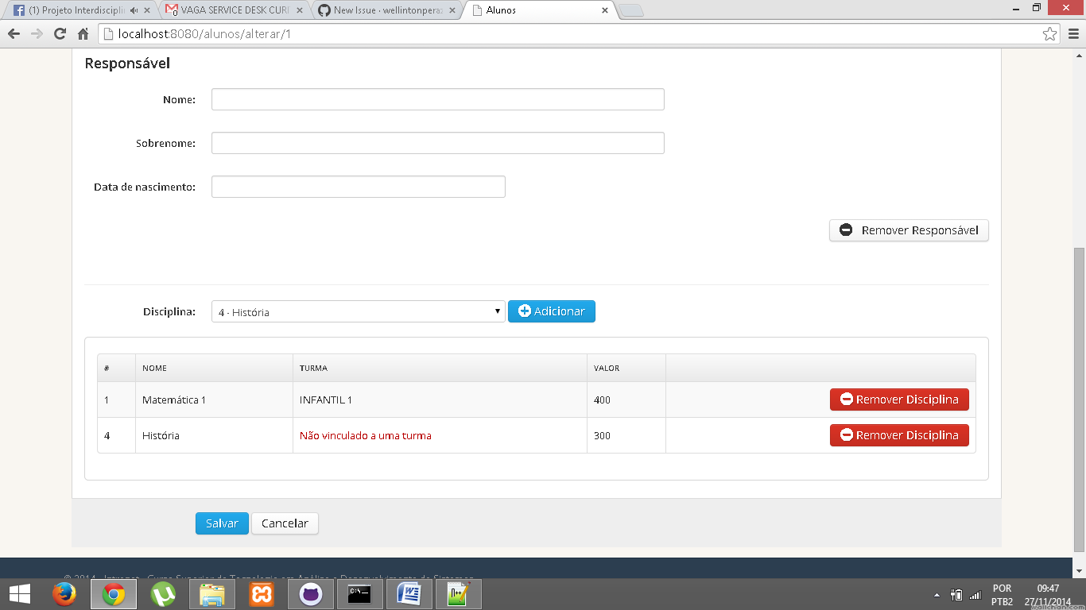

Selecionar a disciplina desejada e clicar no botão “Adicionar”.

**- Removendo Disciplinas:**



Clicar no botão “Remover Disciplina” ao lado da disciplina desejada.

Após as alterações desejadas, o usuário deverá clicar no botão  (“Salvar”), o sistema irá salvar o cadastro, mostrar uma mensagem informando que o aluno foi salvo com sucesso.

Se o usuário desejar cancelar a edição ele deverá clicar no botão  (“Cancelar”**),** e será direcionado para a tela de **Alunos**.

**- Cadastro Novo Aluno:**

Na página de acesso **Alunos**, o usuário deverá clicar no botão 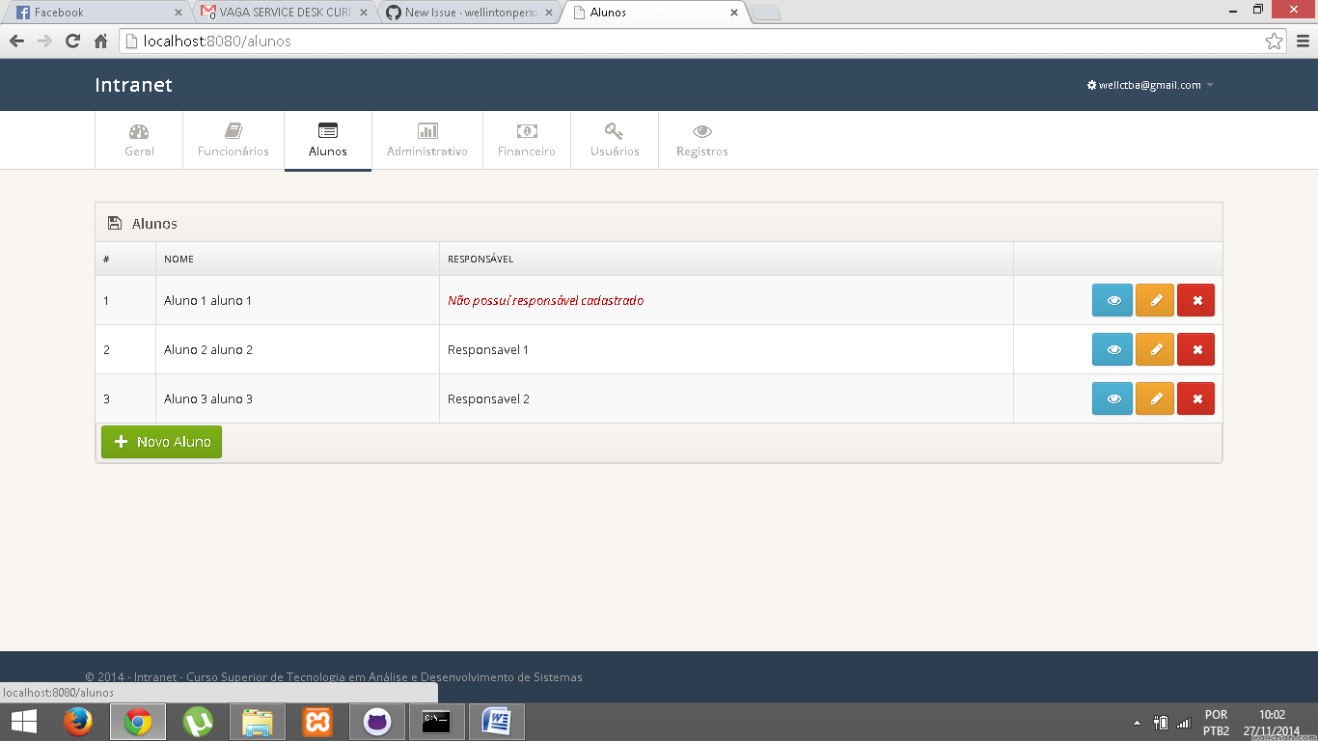 (“Novo Aluno”), o sistema apresentará a tela de **Cadastro de Aluno**, onde o usuário deverá preencher os campos com as informações requeridas.

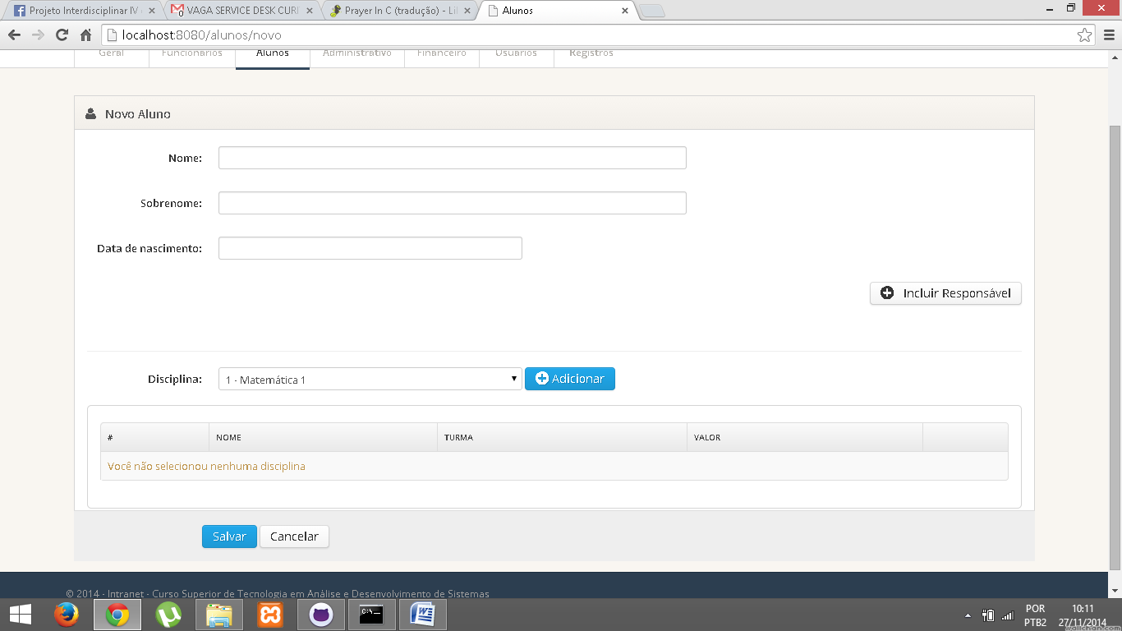

Após o preenchimento das informações requeridas, o usuário deverá clicar no botão  (“Salvar”), o sistema irá salvar o cadastro, mostrar uma mensagem informando que o aluno foi salvo com sucesso e os campos serão limpos, podendo cadastrar mais funcionários sucessivamente.

Se o usuário desejar cancelar o cadastro do novo funcionário ele deverá clicar no botão  (“Cancelar”**),** e será direcionado para a tela de **Alunos.**

**Menu Administrativo:**

Para realizar o cadastro de uma turma ou disciplina, ou editar informações de turmas ou disciplinas já cadastradas, o usuário deverá clicar na opção **Administrativo** no menu**,** o sistema irá apresentar a página **Administrativo**.

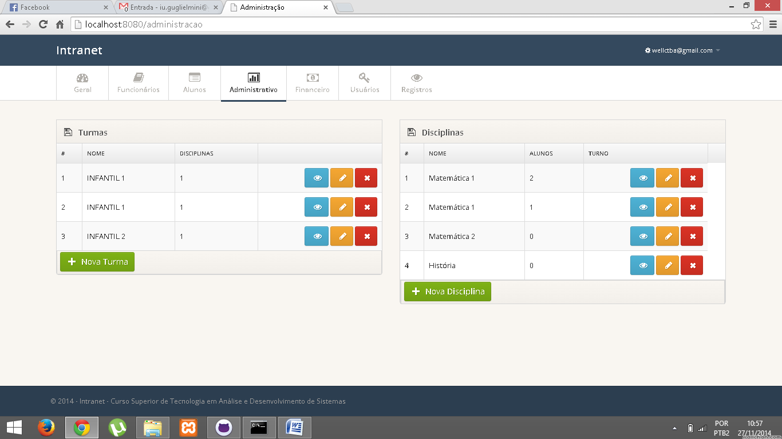

 - Excluir: Para excluir a turma ou a disciplina, o usuário deverá clicar no botão (“Excluir”), ao lado do item que deseja excluir, o sistema apresentará uma mensagem informando que a turma ou a disciplina foi deletado com sucesso**.**

 - Visualizar: Para visualizar uma turma ou uma disciplina, o usuário deverá clicar no botão (“Visualizar”), ao lado do item que deseja visualizar, o sistema abrirá uma tela com os dados do item selecionado.

 - Alterar: Para editar uma turma ou uma disciplina, o usuário deverá clicar no botão (“Alterar”), ao lado do item que deseja editar, o sistema abrirá uma tela para edição do item escolhido.

**- Cadastro Nova Turma:**

Na página de acesso **Administrativo**, o usuário deverá clicar no botão 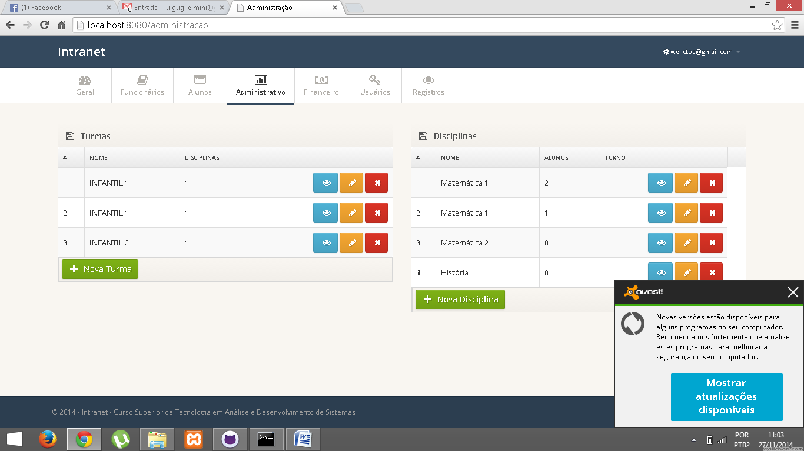 (“Nova Turma”), o sistema apresentará a tela de **Cadastro de Turma**, onde o usuário deverá preencher os campos com as informações requeridas.

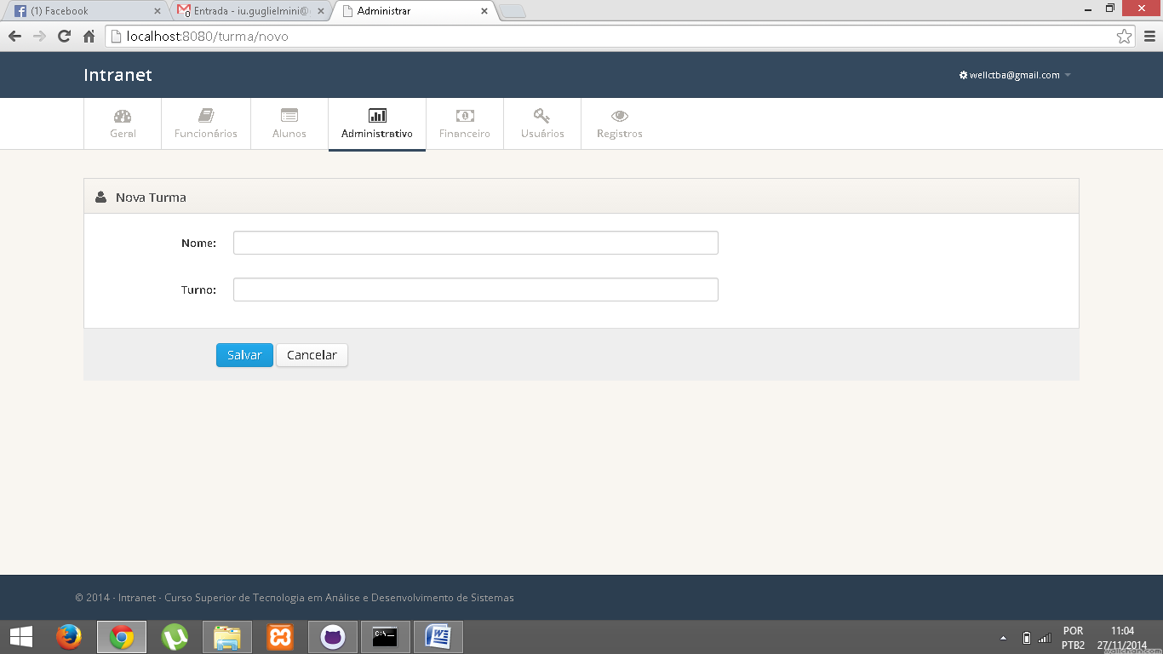

Após o preenchimento das informações requeridas, o usuário deverá clicar no botão  (“Salvar”), o sistema irá salvar o cadastro, mostrar uma mensagem informando que a turma foi salva com sucesso e os campos serão limpos, podendo cadastrar mais turmas sucessivamente.

Se o usuário desejar cancelar o cadastro do novo funcionário ele deverá clicar no botão  (“Cancelar”**),** e será direcionado para a tela de **Administrativo.**

**- Cadastro Nova Disciplina:**

Na página de acesso **Administrativo**, o usuário deverá clicar no botão 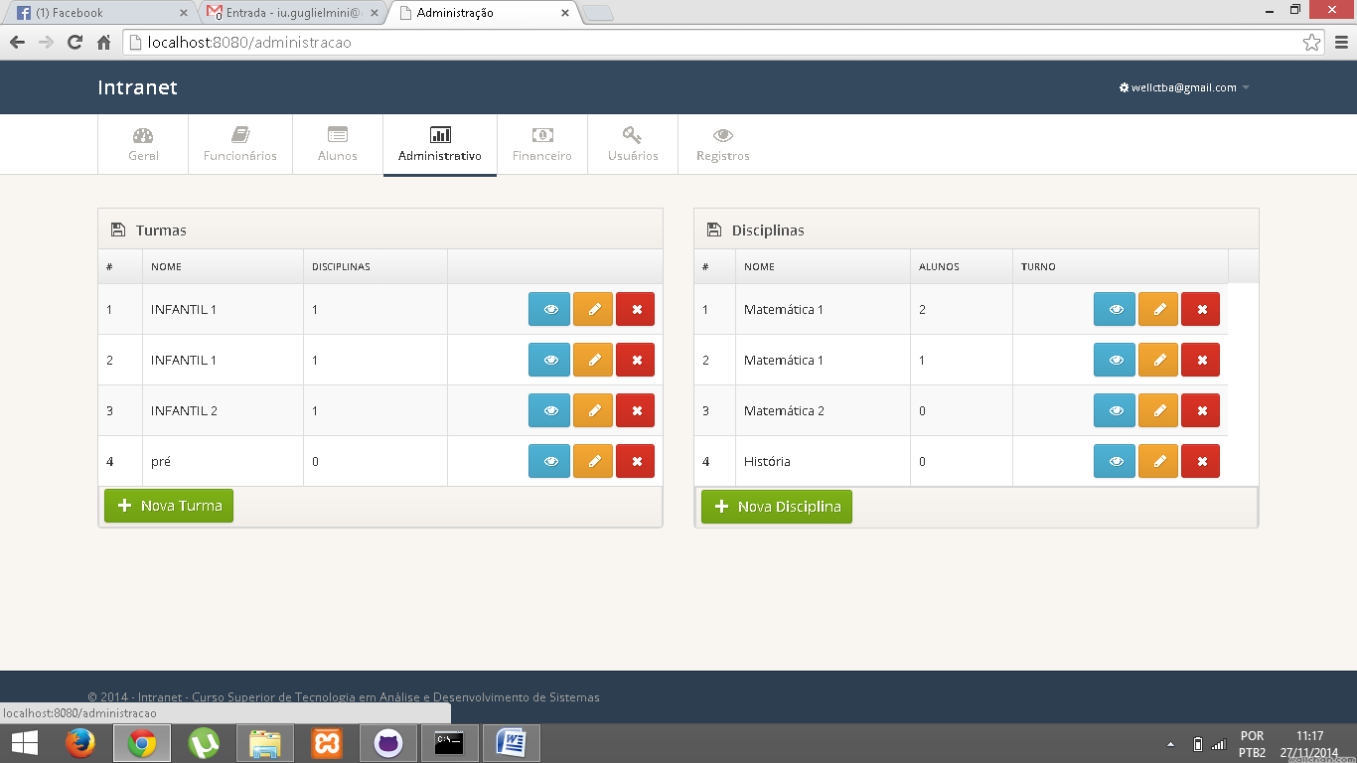 (“Nova Disciplina”), o sistema apresentará a tela de **Cadastro de Disciplina**, onde o usuário deverá preencher os campos com as informações requeridas.

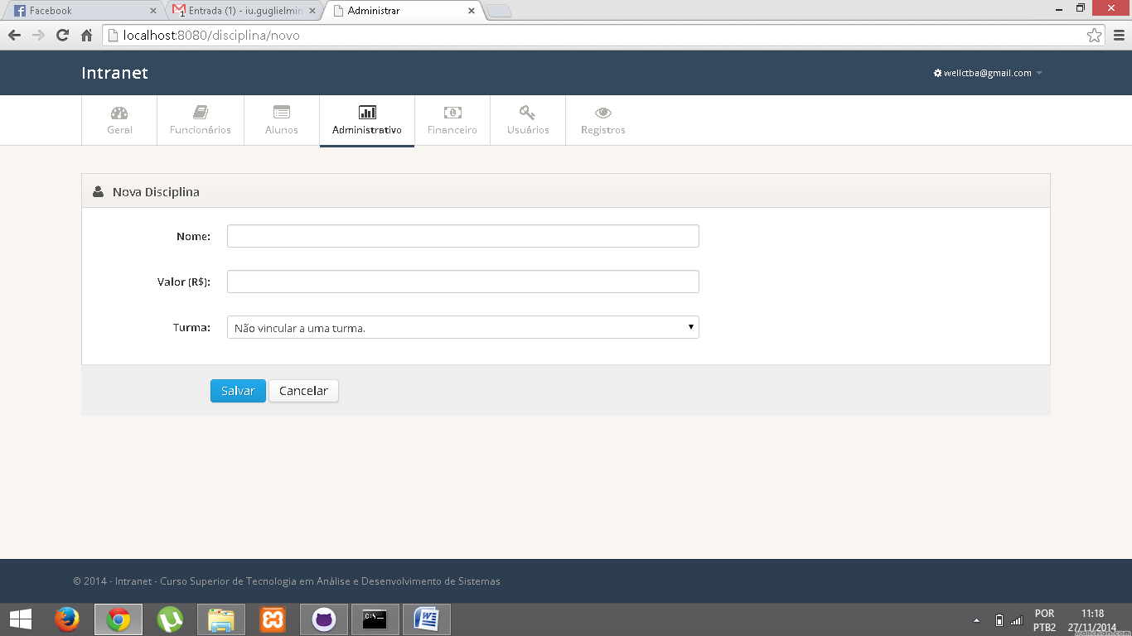

Após o preenchimento das informações requeridas, o usuário deverá clicar no botão  (“Salvar”), o sistema irá salvar o cadastro, mostrar uma mensagem informando que a disciplina foi salva com sucesso e os campos serão limpos, podendo cadastrar mais turmas sucessivamente.

Se o usuário desejar cancelar o cadastro do novo funcionário ele deverá clicar no botão  (“Cancelar”**),** e será direcionado para a tela de **Administrativo.**

**Menu Financeiro:**

Para realizar o registro de um pagamento de salário ou de mensalidade, visualizar ou deletar pagamentos efetuados, o usuário deverá clicar na opção **Financeiro** no menu**,** o sistema apresentará a página de **Financeiro.**

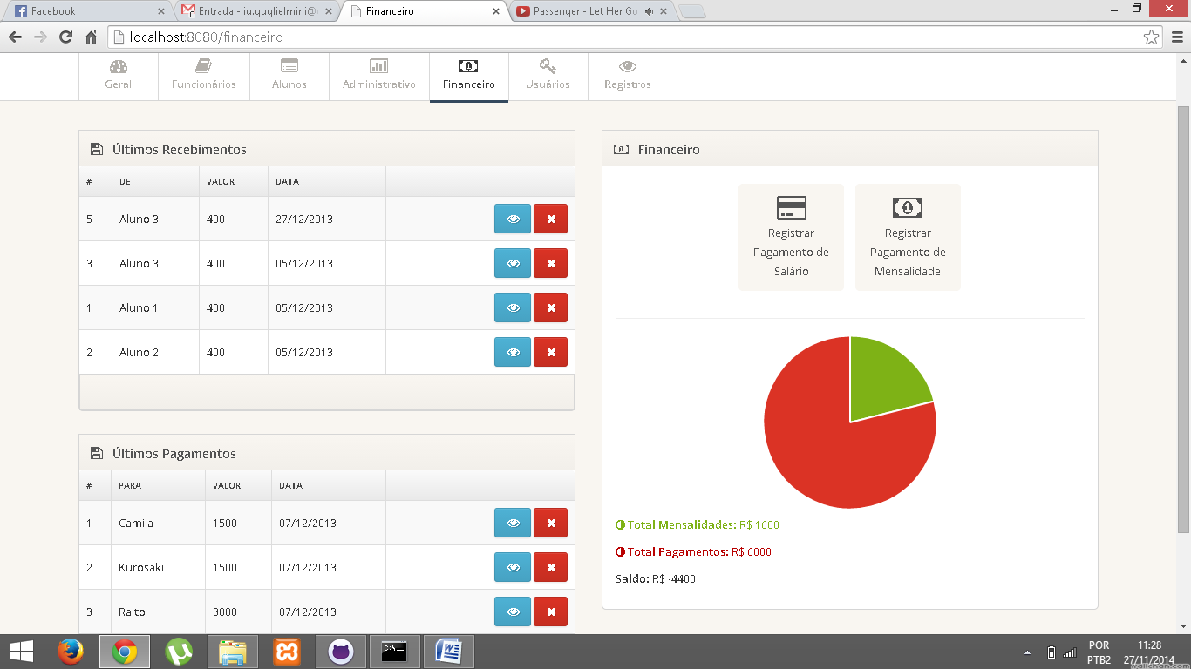

 - Excluir: Para excluir um pagamento, o usuário deverá clicar no botão (“Excluir”), ao lado do item que deseja excluir, o sistema apresentará uma mensagem informando que o salário ou a mensalidade foi deletado com sucesso**.**

 - Visualizar: Para visualizar um pagamento, o usuário deverá clicar no botão (“Visualizar”), ao lado do item que deseja visualizar, o sistema abrirá uma tela com os dados do item selecionado.

**- Registrar Pagamento de Salário:**

Na página de acesso **Financeiro**, o usuário deverá clicar no botão 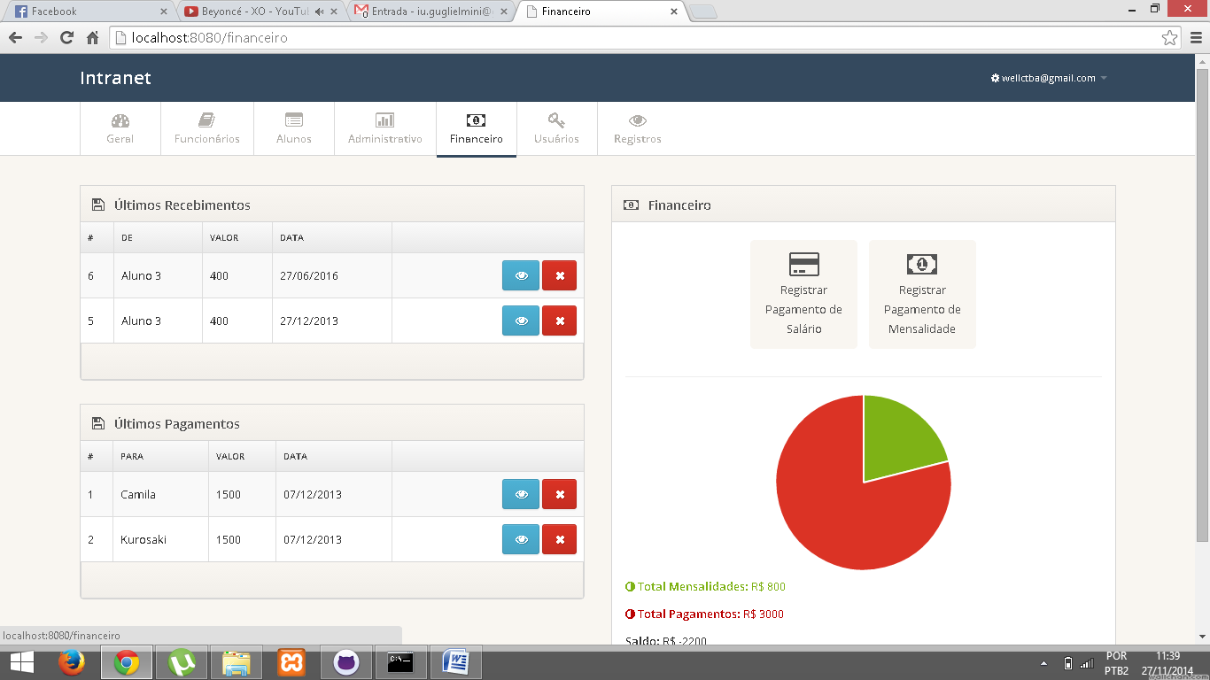 (“Registrar Pagamento de Salário”), o sistema apresentará a tela de **Novo Pagamento de Salário**, onde o usuário deverá escolher o funcionário a ser pago.

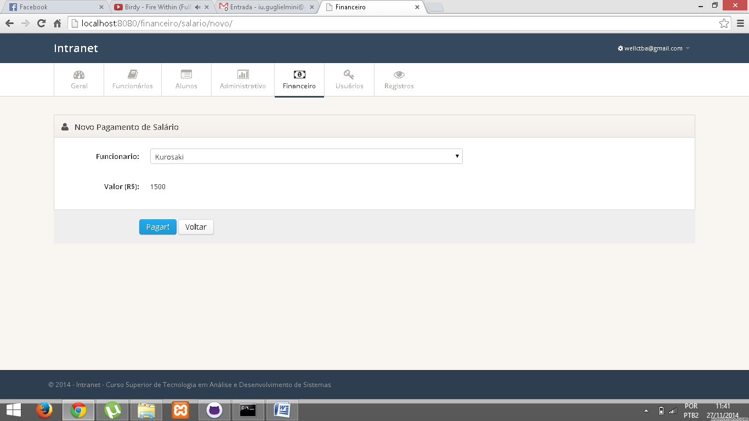

Após selecionar o funcionário, o usuário deverá clicar no botão  (“Pagar!”), o sistema irá salvar o pagamento e mostrar uma mensagem informando que o salário foi pago com sucesso.

Se o usuário desejar cancelar o pagamento do funcionário ele deverá clicar no botão  (“Voltar”**),** e será direcionado para a tela de **Financeiro.**

**- Registrar Pagamento de Mensalidade:**

Na página de acesso **Financeiro**, o usuário deverá clicar no botão 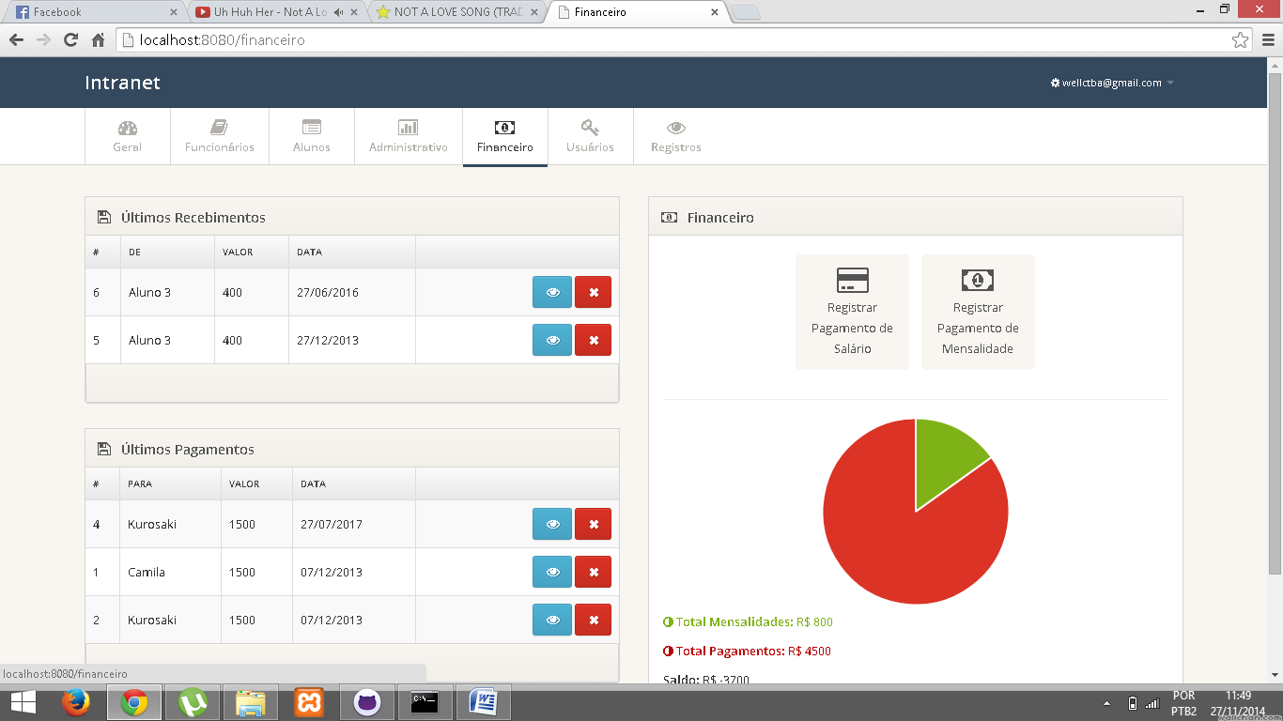 (“Registrar Pagamento de Mensalidade”), o sistema apresentará a tela de **Novo Pagamento de Mensalidade**, onde o usuário deverá escolher o aluno que está pagando.

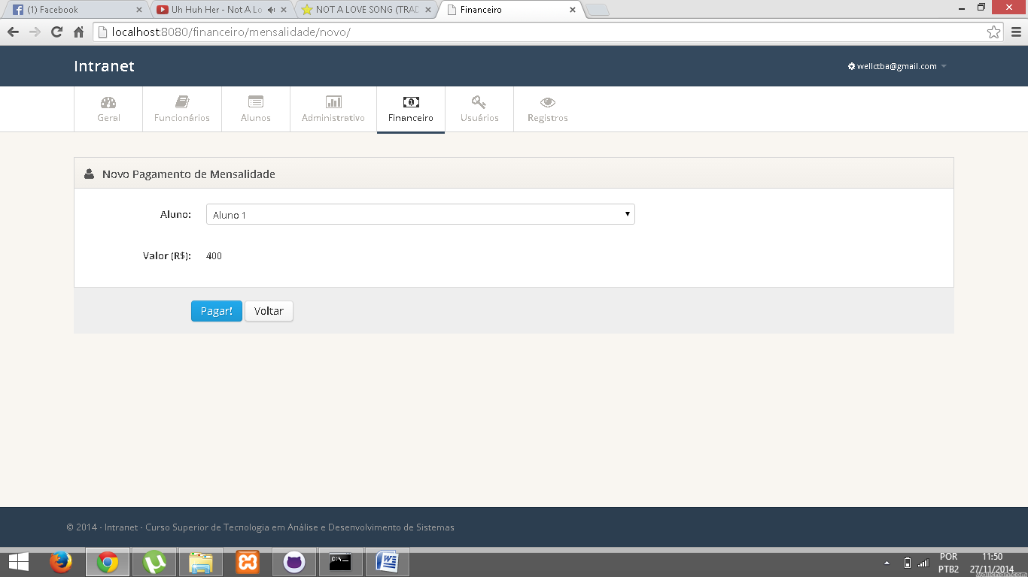

Após selecionar o aluno, o usuário deverá clicar no botão  (“Pagar!”), o sistema irá salvar o pagamento e mostrar uma mensagem informando que a mensalidade foi paga com sucesso.

Se o usuário desejar cancelar o pagamento da mensalidade ele deverá clicar no botão  (“Voltar”**),** e será direcionado para a tela de **Financeiro.**